*Чижова Анжелика Владиславовна,*

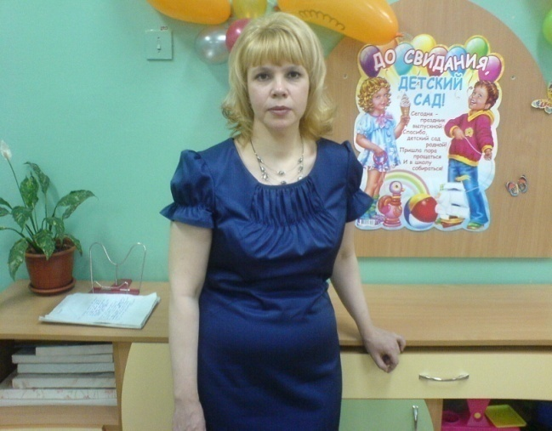

*воспитатель группы компенсирующей направленности МКДОУ « Детский сад комбинированного вида №159»*

*г. Кирова*

**Организация экспериментальной деятельности, как средство повышения речевой активности у детей с ЗПР.**

«Самое лучшее открытие – то, которое ребёнок делает сам».

Ральф Уолдо Эмерсон

Экспериментальная деятельность зарождается в недрах дошкольного детства. Ведь именно в этом возрасте дети по своей природе пытливые исследователи окружающего мира. В связи с этим особый интерес представляет детское экспериментирование, как форма поисковой исследовательской деятельности.

Использование экспериментальной деятельности дает возможность ребёнку самостоятельно воздействовать различными способами на окружающие его предметы и явления с целью более полного познания, а так же позволяет осуществлять саморазвитие ребёнка.

Правильно организованная экспериментальная деятельность развивает логическое мышление, умение выбирать нужные знания из имеющихся, сравнивать и анализировать.

Опыт работы показывает, что одним из удачных способов обогащения расширения словаря, коррекции речевого развития и повышения речевой активности является привлечение детей к экспериментальной деятельности.

У детей с ЗПР психические функции: речь, мышление, восприятие, эмоции, память формируются не равномерно.

Я работаю с детьми с ЗПР, которые имеют ряд особенностей в развитии:

* снижена познавательная активность (наблюдается отставание развития познавательных процессов)
* ограничен словарный запас (расхождение объёма активного и пассивного словаря; неточное употребление слов)
* низкая речевая активность;
* несформированность умений планировать свои действия, осуществлять решения, проверять результат.

Перечисленные особенности затрудняют умение детей выразить чётко и понятно собственные мысли, правильно сформулировать умозаключения, дать объяснения об увиденном, рассуждать, делать вывод и самостоятельно составлять полноценные описательные рассказы о природных явлениях.

Поэтому в течение двух лет работаю над проблемой «Организация экспериментальной деятельности, как средство повышения речевой активности».

Для решения данной проблемы поставила следующую цель: «Способствовать развитию кругозора и повышению речевой активности детей через различные виды экспериментальной деятельности.»

Для достижения цели сформулировала следующие задачи:

1. Создать условия для участия детей в экспериментальной деятельности.
2. Способствовать речевому развитию детей.
3. Содействовать формированию у детей внимания, памяти, мышления.
4. Воспитывать умение работать в коллективе и бережно относиться к окружающему миру.

Прежде чем приступить к реализации поставленных задач:

* изучила специальную литературу по данной теме
* совместно с родителями создала мини - лаборатория, оснащенную необходимым оборудованием и материалами
* разработала и опробировала перспективный план по темам.
* составила картотеку, включающую игры- экспериментирования, опыты, мнемотаблицы, рисунки, схемы, модели для детей старшего дошкольного возраста.

Изученная литература помогла составить циклы занятий по лексическим темам: «Осень», «Зима», «Весна». Занятия провожу в лаборатории 1 раз в неделю во второй половине дня: с детьми среднего дошкольного возраста по 15-20 минут, с детьми старшего дошкольного возраста по 25-30 минут. Работу веду с подгруппами с учётом уровня развития и познавательных интересов.

Все эксперименты систематизирую по лексическим темам.

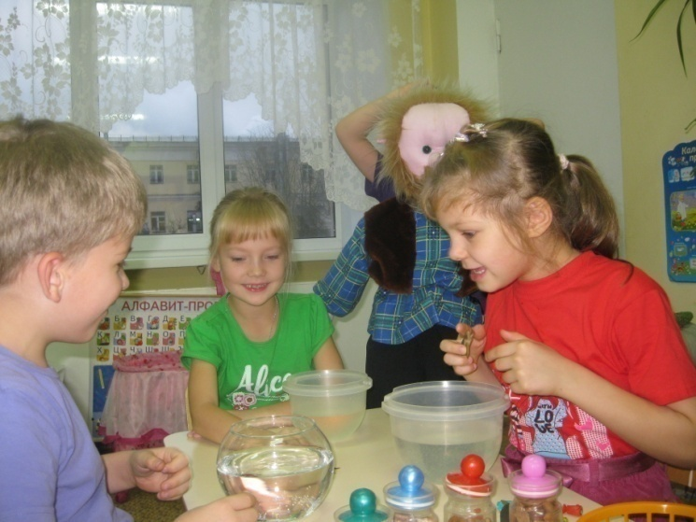

Например: С целью расширения, уточнения и активизации словаря по лексической теме «Осень» запланированы опыты: «Вода и её свойства», в ходе которых у детей расширялся словарь антонимов (жидкая твердая сухой мокрый).

Пополнялся глагольный словарь (льётся течёт разливается испаряется впитывается бежит замерзает заботится).

После ряда экспериментов «Вода и её свойства» дети активно употребляют новые слова в своей речи.

Аналогичную работу провожу и при изучении темы «Зима», например при знакомстве детей с «Воздухом и его свойствами», дети используют уже накопленный опыт и учатся действовать самостоятельно, а в словарной работе прослеживается динамика.

Изучая тему «Весна», планирую эксперимент «Тающий лёд», в ходе которого детей знакомлю с различными свойствами льда, что затем позволяет им достаточно точно и подробно описать такое природное явление как «ледоход».

При проведении этого опыта дети уже запоминают задание, самостоятельно выполняют его и оречевляют свои действия. А это очень важно для детей моей группы имеющих отклонения в развитии.

Моделирование ситуаций позволяет детям в дальнейшем ярко и подробно описывать природные явления (ледоход, развития растений) обогащает и активизирует словарь детей, формирует умение правильно, грамотно строить предложения, согласовывать существительные с прилагательными, местоимениями, числительными; способствует формированию падежных форм, сложных синтаксических конструкций, использование предлогов. Все грамматические конструкции дети усваивают на практике, в момент манипулирования предметами, что позволяет в дальнейшем быстрее находить языковые закономерности и овладевать ими.

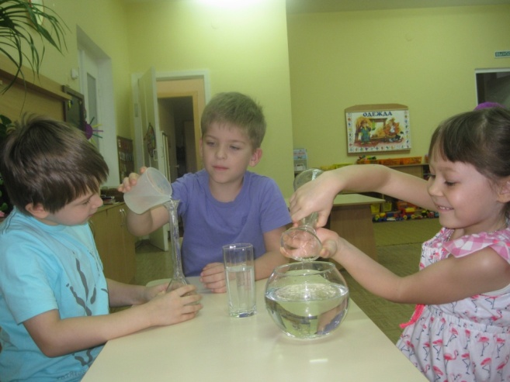

Для повышения интереса на занятиях использую любимые сказочные персонажи. Дедушка Знай показывает нам забавные опыты, зайчонок Почемучка «забегает» с интересными заданиями, «залетает» галчонок Любознайка с трудными вопросами и другие известные детям персонажи, что позволяет повысить интерес к проведению опыта.

Особое внимание уделяю индивидуальной работе. Экспериментальная деятельность продумана так, чтобы каждый ребёнок имел возможность самостоятельно провести опыт, после проведения коллективных исследований или демонстрации опытов педагогом. Ведь ребёнку очень важно самому выполнить задание и сравнить результаты собственной работы с результатами других детей.

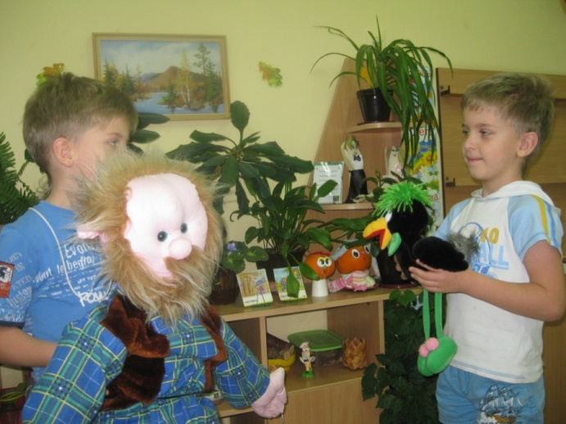

Опытно-экспериментальную работу строю по трём взаимосвязанным направлениям:

- живая природа (характерные особенности сезонов, многообразие живых организмов как приспособление к окружающей среде и др.)

- неживая природа (воздух, вода, песок, глина, почва, свет, звук и т.д.)

-человек (функционирование организма; рукотворный мир; материалы и их свойства, преобразование предметов и др.)

При оборудовании мини- лаборатории учитываю следующие требования

1. безопасность для жизни и здоровья детей;
2. достаточность;
3. доступность расположения.

Таким образом, организация экспериментальной деятельности способствовала:

* созданию условий для участия детей в опытно-экспериментальной деятельности
* развитию речевой активности
* формированию внимания, памяти, мышления
* бережному отношению к природе.

В конце учебного года проводилось повторное диагностирование, которое подтвердило эффективность проведённой работы. Показатели низкий и ниже среднего в мае 2012года стали равны 0, а показатели достаточный выше среднего с 0% возросли до 11% и 27%.

Проделанная работа позволила наметить перспективы работы:

1. Продолжить работу по экспериментальной деятельности, доработав перспективный план по теме «Земля» «Металл» для детей подготовительной группы;
2. Ввести форму для занятий в мини – лаборатории (белые халаты) и разработать соответствующие опознавательные значки для разных типов исследований. Это необходимо для изменения учебной обстановки и поддержания детского интереса. К этой работе планирую привлечь родителей.
3. Продолжать оснащать мини – лабораторию совместно с родителями.

Литература:

Версака Н.Е., Галимов О.Р. Познавательно – исследовательская деятельность дошкольников. Для работы с детьми 4-7 лет – М.: МОЗАИКА – СИНТЕЗ, 2012;

Выготский Л.С. Собрание сочинений в 6 томах. Т.5 Основы дефектологии – М.: Просвещение, 1983 г;

Силеверстов В.И. Специальная дошкольная педагогика – М.: ВЛАДОС, 2010;

Стребелева Е.А. Формирование мышления у детей с отклонениями в развитии – М.: Гуманит.изд. центр владос, 2012;

Г.П.Тугушева, А.Е.Чистякова. Эксперментальная деятельность детей среднего и старшего дошкольного возраста: ДЕТСТВО –ПРЕСС, 2008.